中共聊城市委办公室 聊城市人民政府办公室
关于2024年6月份全市空气质量情况的通报

各县（市、区）党委和人民政府，市属开发区党工委和管委会，市委和市政府各部门（单位），各人民团体，中央、省驻聊单位：
根据市环境信息与监控中心2024年6月份全市空气质量状况监测数据，现将有关情况通报如下：
2024年6月，我市主要污染物中PM_{2.5}月均值浓度为27μg/m³，同比恶化12.5%；PM₁₀月均值浓度为79μg/m³，同比恶化27.4%；SO₂月均值浓度为10μg/m³，同比持平；N0₂月均值浓度为20μg/m³，同比恶化5.3%；重污染天数为0天，同比持平；环境空气质量优良率为13.3%，同比下降16.7%；环境空气质量综合指数为4.16，同比恶化9.8%。
一、各县（市、区）、市属开发区空气质量情况
（一）环境空气质量综合指数
最好的是市度假区，为3.76；最差的是市经开区，为4.18。同比恶化幅度最小的是市经开区，为-5.0%；同比恶化幅度最大的是阳谷县，为-15.5%。
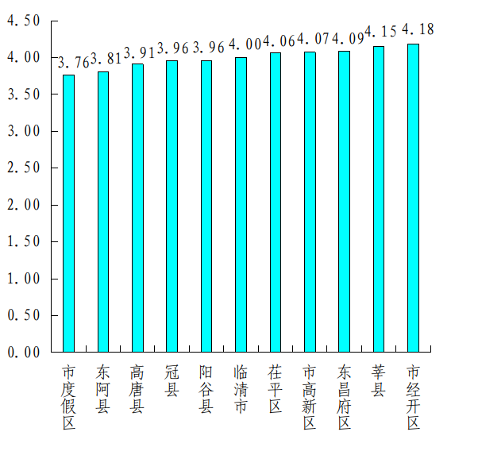
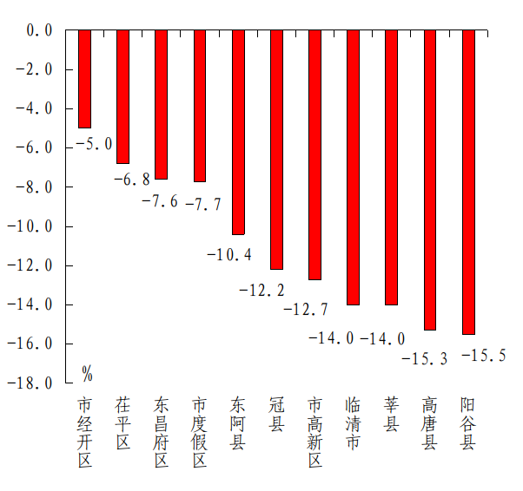
（二）细颗粒物（PM_{2.5}）
浓度最低的是东阿县，为24μg/m³；最高的是莘县,为30μg/m³。各县（市、区）、市属开发区除市经开区同比持平外均同比恶化，同比恶化幅度最大的是阳谷县，为-61.1%。
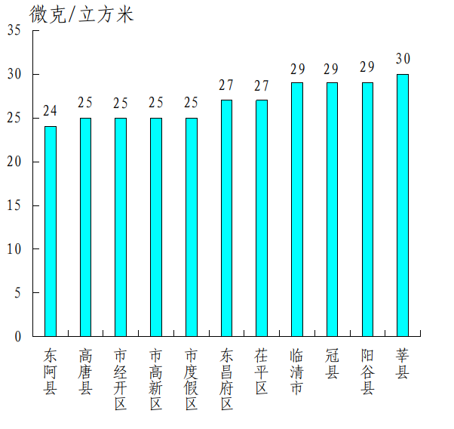
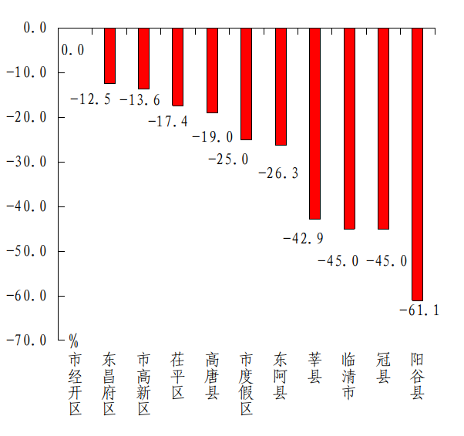

（三）可吸入颗粒物（PM₁₀）
浓度最低的是市度假区，为65μg/m³；最高的是莘县，为84μg/m³。同比恶化幅度最小的是市度假区，为-14.0;同比恶化幅度最大的是冠县，为-47.2%。
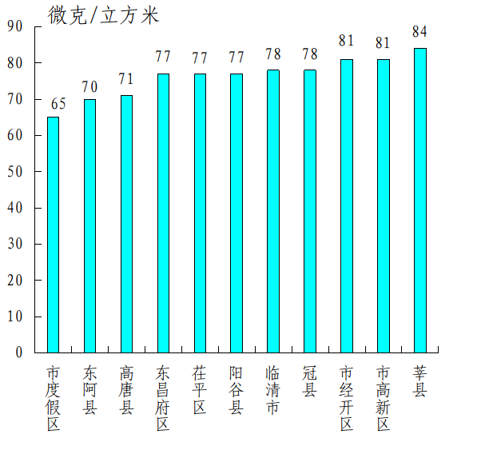
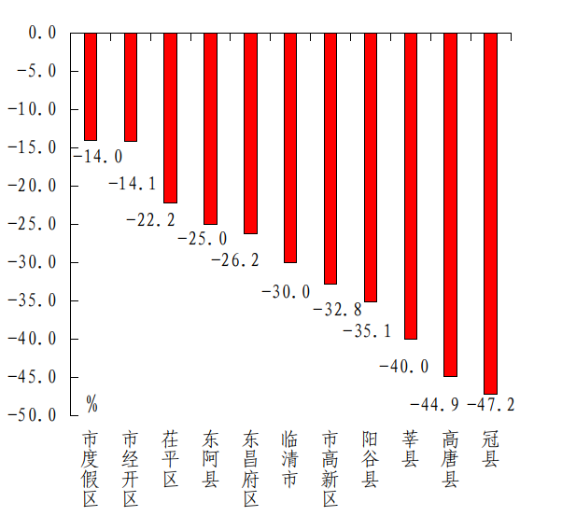

（四）二氧化硫（SO₂）
浓度最低的是茌平区、莘县、市度假区，均为8μg/m³；最高的是市高新区，为11μg/m³。同比改善幅度最大的是茌平区,为33.3%；同比恶化幅度最大的是市高新区，为-22.2%。
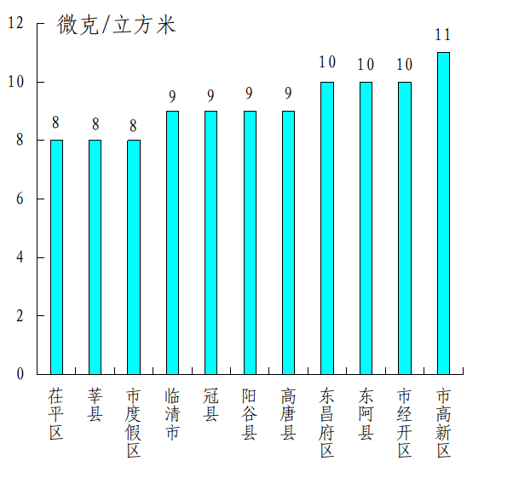
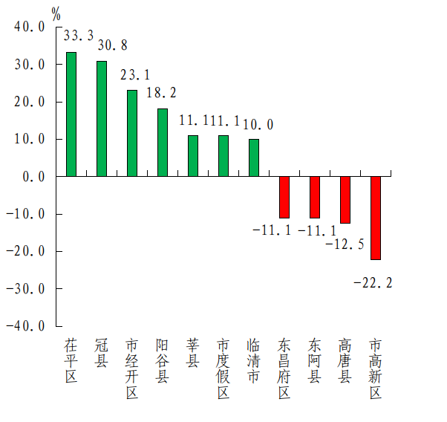

（五）二氧化氮（N0₂）
浓度最低的是东阿县，为13μg/m³；最高的是东昌府区,为20μg/m³。同比改善幅度最大的是东阿县，为18.8%；同比恶化幅度最大的是高唐县，为-13.3%。
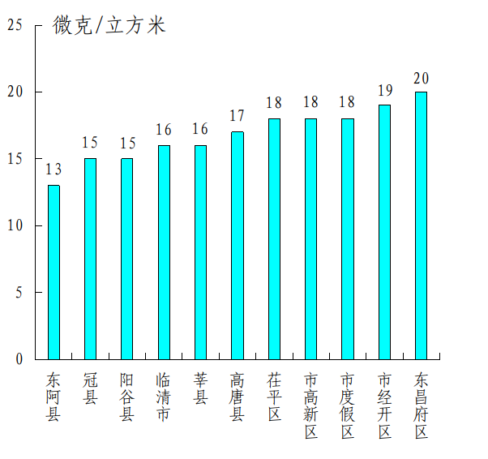
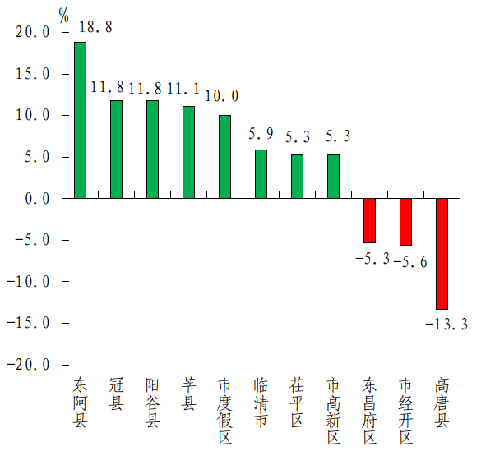

（六）一氧化碳（CO）
浓度最低的是冠县，为0.4mg/m³；最高的是高唐县、市高新区，均为0.8mg/m³。同比改善幅度最大的是冠县，为33.3%；同比恶化幅度最大的是市高新区，为-60.0%。
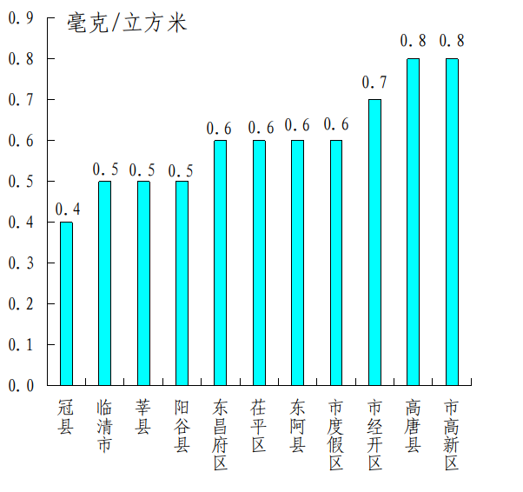
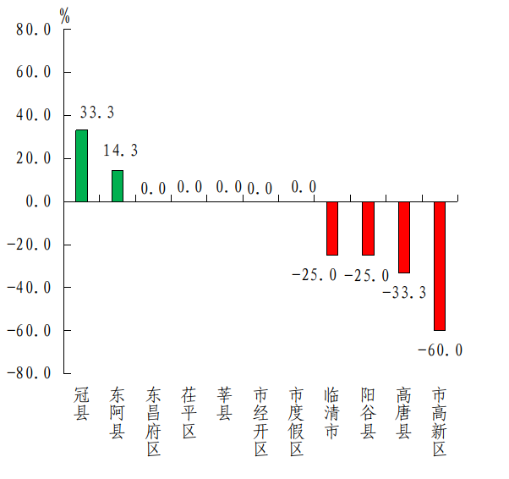

（七）臭氧（O₃）
浓度最低的是市高新区，为219μg/m³；最高的是市经开区，为237μg/m³。同比改善幅度最大的是东昌府区，为4.3%；同比恶化幅度最大的是东阿县，为-7.3%。
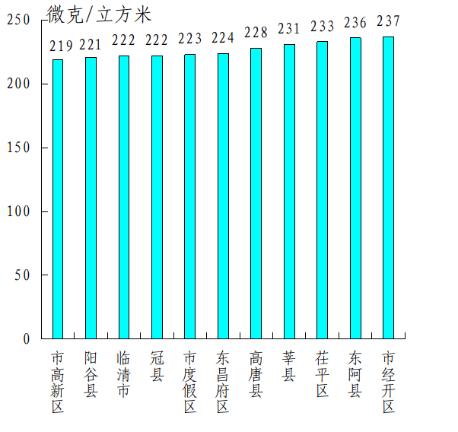
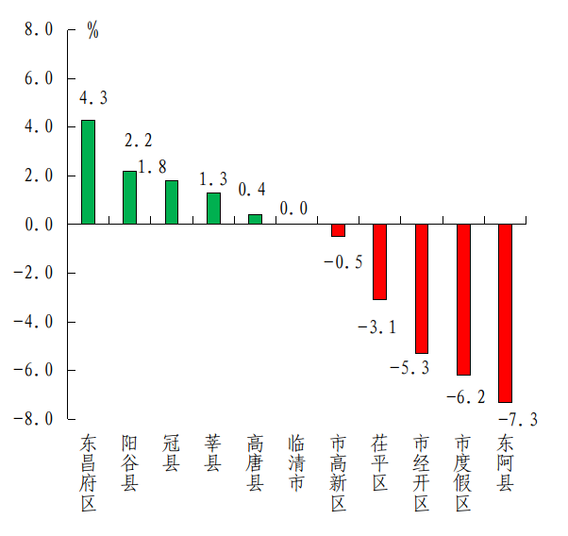

（八）优良率
最好的是市经开区，为14.3%；最差的是莘县，为3.3%。同比恶化幅度最小的是东昌府区，为-13.3%；同比恶化幅度最大的是市度假区，为-33.4%。
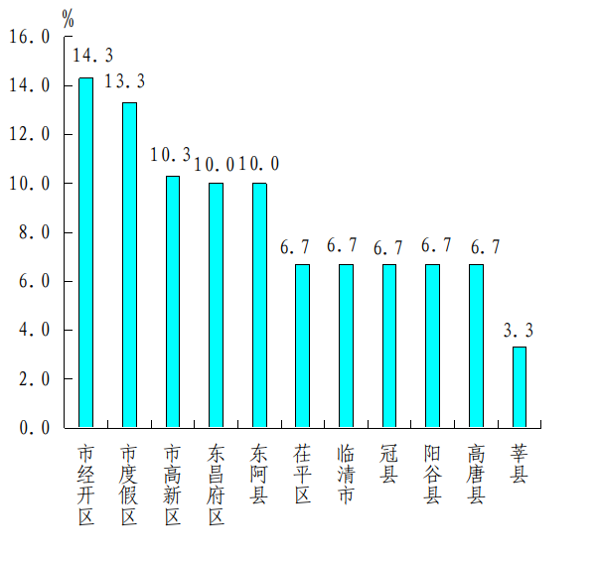
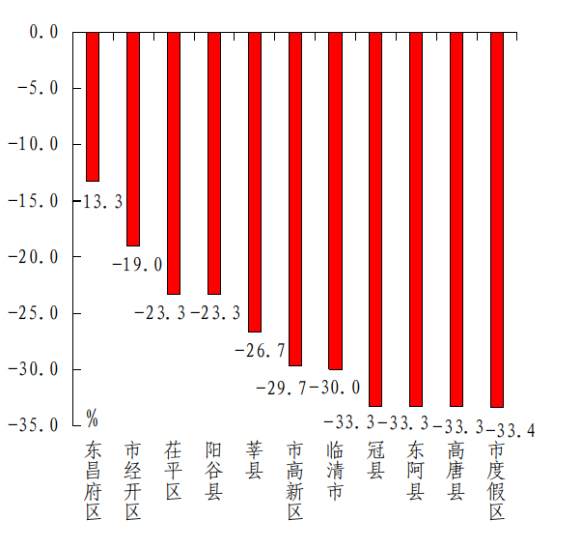

二、各县（市、区）、市属开发区空气质量在全省县（市、区）排名
全省县（市、区）空气质量排名中，东昌府区、市经开区、市高新区、市度假区为参照排名。6月份，空气质量综合指数在全省排名后10名的有1个，为市经开区（倒数第10名）；PM_{2.5}浓度在全省排名后10名有4个，为莘县（并列倒数第2名）、临清市（并列倒数第4名）、冠县（并列倒数第4名）、阳谷县（并列倒数第4名）；PM₁₀浓度在全省排名后10名的有1个，为莘县（倒数第7名）。
三、各乡镇（街道、园区）空气质量情况
6月份，按环境空气质量综合指数排名，全市排名前十名的乡镇（街道、园区）分别是万善乡、鱼山镇、柿子园镇、康庄镇、东古城镇、北馆陶镇、东阿经济开发区、大辛庄街道、堂邑镇、莘亭街道、新城街道、顾官屯镇（其中鱼山镇、柿子园镇并列第2名，东阿经济开发区、大辛庄街道并列第7名,堂邑镇、莘亭街道、新城街道、顾官屯镇并列第9名）；全市排名后十名的乡镇（街道、园区）分别是金郝庄镇、梁水镇、尚店镇、牛角店镇、东城街道、蒋官屯街道、高庙王镇、十八里铺镇、胡屯镇、柳园街道（其中金郝庄镇、梁水镇、尚店镇、牛角店镇并列倒数第1名，东城街道、蒋官屯街道并列倒数第5名，高庙王镇、十八里铺镇并列倒数第7名）。
按PM_{2.5}浓度排名，全市排名前十位的乡镇（街道、园区）分别是陈集镇、杨官屯乡、鱼山镇、康庄镇、东阿经济开发区、堂邑镇、铜城街道、戴湾镇、杜郎口镇、定远寨镇、大桥镇、闫寺街道、松林镇、赵寨子镇、定水镇、尹集镇（其中鱼山镇、康庄镇、东阿经济开发区、堂邑镇、铜城街道、戴湾镇、杜郎口镇、定远寨镇、大桥镇、闫寺街道、松林镇、赵寨子镇、定水镇、尹集镇并列第3名）；全市排名后十位的乡镇（街道、园区）分别是金郝庄镇、梁水镇、尚店镇、牛角店镇、柳园街道、金斗营镇、胡屯镇、古楼街道、徐庄镇、人和街道、河店镇、俎店镇、妹冢镇、古城镇、张寨镇、张秋镇、魏庄镇、董杜庄镇（其中金郝庄镇、梁水镇、尚店镇、牛角店镇、柳园街道并列倒数第1名,胡屯镇、古楼街道、徐庄镇、人和街道、河店镇、俎店镇、妹冢镇、古城镇、张寨镇、张秋镇、魏庄镇、董杜庄镇并列倒数第7名）。
按PM₁₀浓度排名，全市排名前十位的乡镇（街道、园区）分别是鱼山镇、姚寨镇、东阿经济开发区、大辛庄街道、大桥镇、莘亭街道、新城街道、铜城街道、湖西街道、万善乡、顾官屯镇、寿张镇（其中东阿经济开发区、大辛庄街道并列第3名，莘亭街道、新城街道、铜城街道并列第6名,万善乡、顾官屯镇、寿张镇并列第10名）；全市排名后十位的乡镇（街道、园区）分别是金郝庄镇、梁水镇、尚店镇、牛角店镇、东城街道、蒋官屯街道、九州街道、老赵庄镇、俎店镇、古楼街道、信发街道（其中金郝庄镇、梁水镇、尚店镇、牛角店镇、东城街道、蒋官屯街道、九州街道并列倒数第1名,老赵庄镇、俎店镇并列倒数第8名，古楼街道、信发街道并列倒数第10名）。

附件: 1.6月份各县（市、区）、市属开发区空气质量情况
2.6月份各县（市、区）、市属开发区空气质量在全省县（市、区）排名
3.6月份各乡镇（街道、园区）空气质量及排名情况

中共聊城市委办公室
聊城市人民政府办公室
2024年7月23日
（此件发至乡镇）
附件1
6月份各县（市、区）、市属开发区空气质量情况

名次 | 县（市、区） | 环境空气质量综合指数(按6项指标) |  | PM_{2.5} |  |  | PM₁₀ |  |  | SO₂ |  | NO₂ |  | CO |  | O₃
名次 | 县（市、区） | 指数 | 同比  改善(%) | 浓度(ug/m³) | 同比  改善(%) | 浓度  (ug/m³) |  | 同比  改善(%) | 浓度  (ug/m³) |  | 同比  改善(%) | 浓度  (ug/m³) | 同比  改善(%) | 浓度  (mg/m³) | 同比  改善(%) | 浓度  (ug/m³) | 同比  改善(%)
1 | 市度假区 | 3.76 | -7.7 | 25 | -25.0 | 65 |  | -14.0 | 8 |  | 11.1 | 18 | 10.0 | 0.6 | 0.0 | 223 | -6.2
2 | 东阿县 | 3.81 | -10.4 | 24 | -26.3 | 70 |  | -25.0 | 10 |  | -11.1 | 13 | 18.8 | 0.6 | 14.3 | 236 | -7.3
3 | 高唐县 | 3.91 | -15.3 | 25 | -19.0 | 71 |  | -44.9 | 9 |  | -12.5 | 17 | -13.3 | 0.8 | -33.3 | 228 | 0.4
4 | 冠县 | 3.96 | -12.2 | 29 | -45.0 | 78 |  | -47.2 | 9 |  | 30.8 | 15 | 11.8 | 0.4 | 33.3 | 222 | 1.8
4 | 阳谷县 | 3.96 | -15.5 | 29 | -61.1 | 77 |  | -35.1 | 9 |  | 18.2 | 15 | 11.8 | 0.5 | -25.0 | 221 | 2.2
6 | 临清市 | 4.00 | -14.0 | 29 | -45.0 | 78 |  | -30.0 | 9 |  | 10.0 | 16 | 5.9 | 0.5 | -25.0 | 222 | 0.0
7 | 茌平区 | 4.06 | -6.8 | 27 | -17.4 | 77 |  | -22.2 | 8 |  | 33.3 | 18 | 5.3 | 0.6 | 0.0 | 233 | -3.1
8 | 市高新区 | 4.07 | -12.7 | 25 | -13.6 | 81 |  | -32.8 | 11 |  | -22.2 | 18 | 5.3 | 0.8 | -60.0 | 219 | -0.5
9 | 东昌府区 | 4.09 | -7.6 | 27 | -12.5 | 77 |  | -26.2 | 10 |  | -11.1 | 20 | -5.3 | 0.6 | 0.0 | 224 | 4.3
10 | 莘县 | 4.15 | -14.0 | 30 | -42.9 | 84 |  | -40.0 | 8 |  | 11.1 | 16 | 11.1 | 0.5 | 0.0 | 231 | 1.3
11 | 市经开区 | 4.18 | -5.0 | 25 | 0.0 | 81 |  | -14.1 | 10 |  | 23.1 | 19 | -5.6 | 0.7 | 0.0 | 237 | -5.3
备注：负值表示同比恶化，正值表示同比改善。
附件2
6月份各县（市、区）、市属开发区空气质量在全省县（市、区）排名
〔全省共158个县（市、区）参与排名〕
县（市、区） | 环境空气质量综合指数  （按6项指标） | PM_{2.5} | PM₁₀ | SO₂ | NO₂ | CO | O₃
市度假区 | 103 | 95 | 116 | 46 | 99 | 17 | 104
东阿县 | 110 | 83 | 124 | 107 | 17 | 17 | 148
高唐县 | 127 | 95 | 125 | 75 | 73 | 88 | 122
冠县 | 133 | 150 | 137 | 75 | 41 | 2 | 98
阳谷县 | 133 | 150 | 130 | 75 | 41 | 7 | 93
临清市 | 140 | 150 | 137 | 75 | 53 | 7 | 98
茌平区 | 144 | 132 | 130 | 46 | 99 | 17 | 143
市高新区 | 144（参照排名） | 95 | 146 | 128 | 99 | 88 | 89
东昌府区 | 145 | 132 | 130 | 107 | 128 | 17 | 105
莘县 | 147 | 156 | 152 | 46 | 53 | 7 | 139
市经开区 | 149 | 95 | 146 | 107 | 112 | 62 | 149
备注：东昌府区、市经开区、市高新区、市度假区为参照排名。
附件3
6月份各乡镇（街道、园区）空气质量及排名情况
区县 | 站点 | SO₂均值(μg/m³) |  | NO₂均值(μg/m³) |  | PM₁₀均值(μg/m³) |  | PM_{2.5}均值(μg/m³) |  | CO-95per  (mg/m³) |  | O₃-8H-90per  (µg/m³) |  | 综合指数
区县 | 站点 | 浓度 | 排名 | 浓度 | 排名 | 浓度 | 排名 | 浓度 | 排名 | 浓度 | 排名 | 浓度 | 排名 | 综合  指数 | 排名
冠县 | 万善乡 | 8 | 37 | 13 | 1 | 57 | 10 | 25 | 75 | 0.7 | 56 | 218 | 36 | 3.51 | 1
东阿县 | 鱼山镇 | 11 | 109 | 15 | 4 | 50 | 1 | 22 | 3 | 0.7 | 56 | 237 | 121 | 3.56 | 2
莘县 | 柿子园镇 | 9 | 61 | 19 | 42 | 59 | 13 | 24 | 36 | 0.7 | 56 | 196 | 3 | 3.56 | 2
临清市 | 康庄镇 | 7 | 13 | 18 | 26 | 63 | 34 | 22 | 3 | 0.7 | 56 | 208 | 12 | 3.58 | 4
冠县 | 东古城镇 | 7 | 13 | 15 | 4 | 64 | 41 | 23 | 17 | 0.6 | 28 | 220 | 43 | 3.60 | 5
冠县 | 北馆陶镇 | 8 | 37 | 15 | 4 | 62 | 28 | 24 | 36 | 0.7 | 56 | 214 | 22 | 3.61 | 6
东阿县 | 东阿经济开发区 | 7 | 13 | 22 | 95 | 52 | 3 | 22 | 3 | 0.8 | 94 | 221 | 50 | 3.62 | 7
临清市 | 大辛庄街道 | 8 | 37 | 18 | 26 | 52 | 3 | 25 | 75 | 0.8 | 94 | 222 | 58 | 3.62 | 7
东昌府区 | 堂邑镇 | 9 | 61 | 20 | 64 | 61 | 19 | 22 | 3 | 0.4 | 1 | 225 | 70 | 3.66 | 9
莘县 | 莘亭街道 | 12 | 127 | 18 | 26 | 55 | 6 | 23 | 17 | 0.8 | 94 | 218 | 36 | 3.66 | 9
东阿县 | 新城街道 | 8 | 37 | 14 | 3 | 55 | 6 | 23 | 17 | 0.9 | 124 | 241 | 129 | 3.66 | 9
市高新区 | 顾官屯镇 | 7 | 13 | 21 | 79 | 57 | 10 | 25 | 75 | 0.5 | 7 | 221 | 50 | 3.66 | 9
东阿县 | 铜城街道 | 10 | 83 | 19 | 42 | 55 | 6 | 22 | 3 | 0.8 | 94 | 226 | 77 | 3.68 | 13
茌平区 | 杨官屯乡 | 7 | 13 | 20 | 64 | 67 | 61 | 21 | 2 | 0.4 | 1 | 228 | 93 | 3.70 | 14
市度假区 | 湖西街道 | 10 | 83 | 22 | 95 | 56 | 9 | 24 | 36 | 0.4 | 1 | 223 | 63 | 3.70 | 14
冠县 | 兰沃乡 | 6 | 3 | 13 | 1 | 71 | 97 | 25 | 75 | 0.7 | 56 | 220 | 43 | 3.70 | 14
莘县 | 燕塔街道 | 11 | 109 | 20 | 64 | 63 | 34 | 24 | 36 | 0.8 | 94 | 198 | 4 | 3.71 | 17
莘县 | 大王寨镇 | 10 | 83 | 18 | 26 | 61 | 19 | 25 | 75 | 1.0 | 134 | 202 | 6 | 3.71 | 17
临清市 | 烟店镇 | 7 | 13 | 17 | 19 | 69 | 83 | 25 | 75 | 0.6 | 28 | 212 | 19 | 3.71 | 17
莘县 | 古云镇 | 14 | 134 | 17 | 19 | 61 | 19 | 24 | 36 | 0.8 | 94 | 209 | 13 | 3.72 | 20
冠县 | 清水镇 | 8 | 37 | 18 | 26 | 66 | 52 | 24 | 36 | 0.7 | 56 | 214 | 22 | 3.73 | 21
市高新区 | 许营镇 | 6 | 3 | 20 | 64 | 59 | 13 | 24 | 36 | 0.5 | 7 | 236 | 118 | 3.73 | 21
莘县 | 莘州街道 | 6 | 3 | 20 | 64 | 70 | 90 | 26 | 107 | 0.8 | 94 | 191 | 1 | 3.73 | 21
冠县 | 崇文街道 | 7 | 13 | 17 | 19 | 62 | 28 | 24 | 36 | 0.8 | 94 | 225 | 70 | 3.73 | 21
莘县 | 王奉镇 | 8 | 37 | 18 | 26 | 67 | 61 | 24 | 36 | 0.9 | 124 | 206 | 9 | 3.74 | 25
冠县 | 辛集镇 | 8 | 37 | 16 | 9 | 66 | 52 | 24 | 36 | 0.7 | 56 | 224 | 65 | 3.74 | 25
东阿县 | 姚寨镇 | 9 | 61 | 19 | 42 | 51 | 2 | 24 | 36 | 0.7 | 56 | 241 | 129 | 3.74 | 25
冠县 | 斜店乡 | 7 | 13 | 16 | 9 | 68 | 70 | 25 | 75 | 0.7 | 56 | 218 | 36 | 3.74 | 25
冠县 | 清泉街道 | 6 | 3 | 16 | 9 | 69 | 83 | 26 | 107 | 0.6 | 28 | 217 | 32 | 3.74 | 25
阳谷县 | 侨润街道 | 10 | 83 | 20 | 64 | 63 | 34 | 23 | 17 | 0.6 | 28 | 218 | 36 | 3.74 | 25
临清市 | 戴湾镇 | 8 | 37 | 25 | 128 | 64 | 41 | 22 | 3 | 0.6 | 28 | 210 | 14 | 3.75 | 31
茌平区 | 杜郎口镇 | 8 | 37 | 21 | 79 | 64 | 41 | 22 | 3 | 0.6 | 28 | 225 | 70 | 3.75 | 31
茌平区 | 洪官屯镇 | 7 | 13 | 20 | 64 | 63 | 34 | 24 | 36 | 0.5 | 7 | 227 | 84 | 3.75 | 31
茌平区 | 贾寨镇 | 8 | 37 | 19 | 42 | 67 | 61 | 23 | 17 | 0.6 | 28 | 221 | 50 | 3.76 | 34
冠县 | 贾镇 | 7 | 13 | 16 | 9 | 68 | 70 | 25 | 75 | 0.8 | 94 | 217 | 32 | 3.76 | 34
高唐县 | 清平镇 | 9 | 61 | 16 | 9 | 68 | 70 | 24 | 36 | 0.8 | 94 | 217 | 32 | 3.77 | 36
冠县 | 甘官屯镇 | 7 | 13 | 19 | 42 | 64 | 41 | 25 | 75 | 0.7 | 56 | 219 | 40 | 3.77 | 36
莘县 | 董杜庄镇 | 10 | 83 | 15 | 4 | 71 | 97 | 27 | 122 | 0.8 | 94 | 198 | 4 | 3.77 | 36
市度假区 | 朱老庄镇 | 9 | 61 | 22 | 95 | 66 | 52 | 23 | 17 | 0.4 | 1 | 221 | 50 | 3.78 | 39
冠县 | 定远寨镇 | 8 | 37 | 19 | 42 | 61 | 19 | 22 | 3 | 0.8 | 94 | 237 | 121 | 3.79 | 40
临清市 | 青年路街道 | 7 | 13 | 18 | 26 | 67 | 61 | 23 | 17 | 0.7 | 56 | 228 | 93 | 3.79 | 40
东阿县 | 大桥镇 | 11 | 109 | 20 | 64 | 54 | 5 | 22 | 3 | 0.7 | 56 | 246 | 133 | 3.80 | 42
东昌府区 | 郑家镇 | 9 | 61 | 19 | 42 | 68 | 70 | 24 | 36 | 0.4 | 1 | 226 | 77 | 3.80 | 42
茌平区 | 乐平铺镇 | 7 | 13 | 24 | 120 | 59 | 13 | 25 | 75 | 0.5 | 7 | 225 | 70 | 3.80 | 42
东阿县 | 陈集镇 | 9 | 61 | 22 | 95 | 59 | 13 | 20 | 1 | 0.9 | 124 | 237 | 121 | 3.81 | 45
茌平区 | 温陈街道 | 6 | 3 | 23 | 110 | 68 | 70 | 23 | 17 | 0.5 | 7 | 221 | 50 | 3.81 | 45
阳谷县 | 寿张镇 | 10 | 83 | 22 | 95 | 57 | 10 | 23 | 17 | 0.6 | 28 | 235 | 115 | 3.81 | 45
临清市 | 刘垓子镇 | 7 | 13 | 18 | 26 | 71 | 97 | 24 | 36 | 0.8 | 94 | 214 | 22 | 3.81 | 45
冠县 | 梁堂镇 | 8 | 37 | 19 | 42 | 70 | 90 | 25 | 75 | 0.8 | 94 | 206 | 9 | 3.81 | 45
莘县 | 王庄集镇 | 12 | 127 | 16 | 9 | 68 | 70 | 26 | 107 | 0.6 | 28 | 216 | 30 | 3.81 | 45
冠县 | 店子镇 | 8 | 37 | 17 | 19 | 69 | 83 | 23 | 17 | 0.8 | 94 | 227 | 84 | 3.82 | 51
高唐县 | 三十里铺镇 | 8 | 37 | 24 | 120 | 63 | 34 | 24 | 36 | 0.6 | 28 | 216 | 30 | 3.82 | 51
冠县 | 柳林镇 | 8 | 37 | 16 | 9 | 69 | 83 | 24 | 36 | 0.7 | 56 | 229 | 99 | 3.82 | 51
临清市 | 魏湾镇 | 6 | 3 | 20 | 64 | 68 | 70 | 24 | 36 | 0.8 | 94 | 219 | 40 | 3.83 | 54
东昌府区 | 侯营镇 | 9 | 61 | 21 | 79 | 66 | 52 | 24 | 36 | 0.4 | 1 | 229 | 99 | 3.83 | 54
阳谷县 | 郭店屯镇 | 11 | 109 | 19 | 42 | 61 | 19 | 24 | 36 | 0.6 | 28 | 234 | 112 | 3.83 | 54
东昌府区 | 闫寺街道 | 8 | 37 | 26 | 131 | 62 | 28 | 22 | 3 | 0.5 | 7 | 228 | 93 | 3.84 | 57
阳谷县 | 大布乡 | 11 | 109 | 21 | 79 | 65 | 49 | 23 | 17 | 0.7 | 56 | 221 | 50 | 3.85 | 58
东昌府区 | 韩集镇 | 8 | 37 | 21 | 79 | 66 | 52 | 24 | 36 | 0.6 | 28 | 228 | 93 | 3.85 | 58
临清市 | 潘庄镇 | 7 | 13 | 18 | 26 | 73 | 106 | 25 | 75 | 0.6 | 28 | 220 | 43 | 3.85 | 58
高唐县 | 鱼邱湖街道 | 10 | 83 | 21 | 79 | 61 | 19 | 25 | 75 | 0.8 | 94 | 220 | 43 | 3.85 | 58
东昌府区 | 沙镇 | 10 | 83 | 19 | 42 | 65 | 49 | 25 | 75 | 0.5 | 7 | 231 | 107 | 3.85 | 58
茌平区 | 肖家庄镇 | 5 | 1 | 24 | 120 | 64 | 41 | 26 | 107 | 0.5 | 7 | 224 | 65 | 3.85 | 58
东昌府区 | 嘉明经济开发区 | 10 | 83 | 22 | 95 | 62 | 28 | 23 | 17 | 0.6 | 28 | 229 | 99 | 3.85 | 58
临清市 | 松林镇 | 8 | 37 | 23 | 110 | 76 | 120 | 22 | 3 | 0.6 | 28 | 207 | 11 | 3.87 | 65
茌平区 | 菜屯镇 | 7 | 13 | 23 | 110 | 68 | 70 | 23 | 17 | 0.5 | 7 | 227 | 84 | 3.87 | 65
莘县 | 观城镇 | 13 | 133 | 24 | 120 | 66 | 52 | 24 | 36 | 0.9 | 124 | 192 | 2 | 3.87 | 65
高唐县 | 姜店镇 | 10 | 83 | 19 | 42 | 66 | 52 | 24 | 36 | 0.7 | 56 | 225 | 70 | 3.87 | 65
临清市 | 八岔路镇 | 7 | 13 | 17 | 19 | 73 | 106 | 24 | 36 | 0.7 | 56 | 228 | 93 | 3.87 | 65
莘县 | 燕店镇 | 9 | 61 | 19 | 42 | 72 | 105 | 25 | 75 | 0.9 | 124 | 205 | 7 | 3.87 | 65
阳谷县 | 阎楼镇 | 10 | 83 | 21 | 79 | 62 | 28 | 23 | 17 | 0.8 | 94 | 230 | 105 | 3.88 | 71
东昌府区 | 广平镇 | 10 | 83 | 21 | 79 | 61 | 19 | 26 | 107 | 0.5 | 7 | 234 | 112 | 3.88 | 71
莘县 | 魏庄镇 | 6 | 3 | 18 | 26 | 74 | 112 | 27 | 122 | 0.7 | 56 | 211 | 16 | 3.88 | 71
东昌府区 | 张炉集镇 | 10 | 83 | 20 | 64 | 69 | 83 | 23 | 17 | 0.5 | 7 | 232 | 110 | 3.89 | 74
茌平区 | 冯官屯镇 | 9 | 61 | 22 | 95 | 67 | 61 | 24 | 36 | 0.6 | 28 | 222 | 58 | 3.89 | 74
莘县 | 东鲁街道 | 9 | 61 | 22 | 95 | 60 | 18 | 25 | 75 | 0.8 | 94 | 227 | 84 | 3.89 | 74
阳谷县 | 张秋镇 | 11 | 109 | 20 | 64 | 61 | 19 | 27 | 122 | 0.6 | 28 | 227 | 84 | 3.89 | 74
高唐县 | 赵寨子镇 | 9 | 61 | 20 | 64 | 74 | 112 | 22 | 3 | 0.7 | 56 | 220 | 43 | 3.90 | 78
茌平区 | 振兴街道 | 7 | 13 | 31 | 135 | 59 | 13 | 23 | 17 | 0.5 | 7 | 221 | 50 | 3.90 | 78
阳谷县 | 博济桥街道 | 11 | 109 | 23 | 110 | 69 | 83 | 25 | 75 | 0.5 | 7 | 211 | 16 | 3.90 | 78
莘县 | 樱桃园镇 | 11 | 109 | 23 | 110 | 64 | 41 | 25 | 75 | 0.7 | 56 | 214 | 22 | 3.90 | 78
高唐县 | 汇鑫街道 | 9 | 61 | 24 | 120 | 69 | 83 | 23 | 17 | 0.6 | 28 | 217 | 32 | 3.91 | 82
临清市 | 新华路街道 | 6 | 3 | 19 | 42 | 78 | 125 | 25 | 75 | 0.8 | 94 | 210 | 14 | 3.91 | 82
冠县 | 桑阿镇 | 10 | 83 | 17 | 19 | 76 | 120 | 25 | 75 | 0.7 | 56 | 214 | 22 | 3.91 | 82
冠县 | 范寨镇 | 7 | 13 | 18 | 26 | 75 | 118 | 25 | 75 | 0.6 | 28 | 226 | 77 | 3.91 | 82
临清市 | 唐园镇 | 7 | 13 | 16 | 9 | 77 | 124 | 24 | 36 | 0.7 | 56 | 229 | 99 | 3.92 | 86
冠县 | 烟庄街道 | 7 | 13 | 17 | 19 | 73 | 106 | 24 | 36 | 0.8 | 94 | 232 | 110 | 3.92 | 86
市度假区 | 李海务街道 | 9 | 61 | 19 | 42 | 66 | 52 | 25 | 75 | 0.6 | 28 | 238 | 127 | 3.92 | 86
高唐县 | 杨屯镇 | 12 | 127 | 23 | 110 | 62 | 28 | 23 | 17 | 0.9 | 124 | 220 | 43 | 3.93 | 89
阳谷县 | 十五里园镇 | 11 | 109 | 18 | 26 | 68 | 70 | 25 | 75 | 0.7 | 56 | 231 | 107 | 3.93 | 89
东阿县 | 高集镇 | 11 | 109 | 20 | 64 | 68 | 70 | 24 | 36 | 0.7 | 56 | 227 | 84 | 3.94 | 91
市度假区 | 于集镇 | 11 | 109 | 19 | 42 | 67 | 61 | 24 | 36 | 0.5 | 7 | 242 | 131 | 3.94 | 91
莘县 | 张鲁回族镇 | 8 | 37 | 15 | 4 | 73 | 106 | 26 | 107 | 0.7 | 56 | 235 | 115 | 3.94 | 91
莘县 | 张寨镇 | 9 | 61 | 20 | 64 | 70 | 90 | 27 | 122 | 0.8 | 94 | 212 | 19 | 3.94 | 91
莘县 | 古城镇 | 6 | 3 | 18 | 26 | 71 | 97 | 27 | 122 | 0.7 | 56 | 229 | 99 | 3.94 | 91
阳谷县 | 金斗营镇 | 10 | 83 | 22 | 95 | 67 | 61 | 28 | 134 | 0.5 | 7 | 214 | 22 | 3.94 | 91
东昌府区 | 斗虎屯镇 | 9 | 61 | 21 | 79 | 76 | 120 | 24 | 36 | 0.5 | 7 | 221 | 50 | 3.95 | 97
茌平区 | 博平镇 | 7 | 13 | 25 | 128 | 70 | 90 | 24 | 36 | 0.5 | 7 | 224 | 65 | 3.95 | 97
茌平区 | 韩屯镇 | 6 | 3 | 23 | 110 | 73 | 106 | 24 | 36 | 0.5 | 7 | 227 | 84 | 3.95 | 97
莘县 | 朝城镇 | 12 | 127 | 18 | 26 | 76 | 120 | 25 | 75 | 0.7 | 56 | 212 | 19 | 3.95 | 97
阳谷县 | 安乐镇 | 8 | 37 | 18 | 26 | 75 | 118 | 25 | 75 | 0.6 | 28 | 230 | 105 | 3.95 | 97
东阿县 | 姜楼镇 | 8 | 37 | 24 | 120 | 65 | 49 | 25 | 75 | 0.5 | 7 | 234 | 112 | 3.95 | 97
阳谷县 | 七级镇 | 8 | 37 | 19 | 42 | 66 | 52 | 26 | 107 | 0.7 | 56 | 236 | 118 | 3.95 | 97
阳谷县 | 定水镇 | 12 | 127 | 24 | 120 | 68 | 70 | 22 | 3 | 0.6 | 28 | 226 | 77 | 3.96 | 104
高唐县 | 琉璃寺镇 | 8 | 37 | 21 | 79 | 71 | 97 | 24 | 36 | 0.9 | 124 | 222 | 58 | 3.96 | 104
莘县 | 妹冢镇 | 10 | 83 | 21 | 79 | 70 | 90 | 27 | 122 | 0.9 | 124 | 205 | 7 | 3.96 | 104
莘县 | 俎店镇 | 9 | 61 | 16 | 9 | 80 | 131 | 27 | 122 | 0.8 | 94 | 211 | 16 | 3.98 | 107
莘县 | 河店镇 | 7 | 13 | 16 | 9 | 68 | 70 | 27 | 122 | 0.8 | 94 | 243 | 132 | 3.98 | 107
临清市 | 先锋路街道 | 5 | 1 | 22 | 95 | 74 | 112 | 25 | 75 | 0.7 | 56 | 225 | 70 | 3.99 | 109
阳谷县 | 石佛镇 | 12 | 127 | 24 | 120 | 64 | 41 | 24 | 36 | 0.6 | 28 | 231 | 107 | 3.99 | 109
阳谷县 | 阿城镇 | 10 | 83 | 22 | 95 | 71 | 97 | 25 | 75 | 0.6 | 28 | 226 | 77 | 4.00 | 111
东阿县 | 刘集镇 | 10 | 83 | 19 | 42 | 67 | 61 | 25 | 75 | 0.7 | 56 | 240 | 128 | 4.00 | 111
阳谷县 | 李台镇 | 9 | 61 | 21 | 79 | 64 | 41 | 26 | 107 | 0.8 | 94 | 236 | 118 | 4.00 | 111
高唐县 | 高唐经济开发区 | 10 | 83 | 22 | 95 | 68 | 70 | 26 | 107 | 0.8 | 94 | 223 | 63 | 4.02 | 114
东昌府区 | 道口铺街道 | 10 | 83 | 27 | 132 | 67 | 61 | 24 | 36 | 0.5 | 7 | 226 | 77 | 4.03 | 115
莘县 | 大张家镇 | 18 | 135 | 19 | 42 | 70 | 90 | 26 | 107 | 0.8 | 94 | 215 | 28 | 4.06 | 116
高唐县 | 梁村镇 | 10 | 83 | 21 | 79 | 73 | 106 | 26 | 107 | 0.7 | 56 | 225 | 70 | 4.06 | 116
阳谷县 | 狮子楼街道 | 11 | 109 | 21 | 79 | 63 | 34 | 26 | 107 | 0.5 | 7 | 256 | 134 | 4.06 | 116
高唐县 | 固河镇 | 9 | 61 | 23 | 110 | 74 | 112 | 23 | 17 | 0.8 | 94 | 227 | 84 | 4.07 | 119
市高新区 | 九州街道 | 11 | 109 | 18 | 26 | 81 | 133 | 25 | 75 | 0.8 | 94 | 219 | 40 | 4.07 | 119
高唐县 | 尹集镇 | 9 | 61 | 28 | 134 | 70 | 90 | 22 | 3 | 0.7 | 56 | 227 | 84 | 4.08 | 121
高唐县 | 人和街道 | 10 | 83 | 19 | 42 | 74 | 112 | 27 | 122 | 0.8 | 94 | 224 | 65 | 4.08 | 121
东昌府区 | 新区街道 | 11 | 109 | 22 | 95 | 78 | 125 | 24 | 36 | 0.7 | 56 | 222 | 58 | 4.10 | 123
市经开区 | 北城街道 | 11 | 109 | 22 | 95 | 78 | 125 | 24 | 36 | 0.7 | 56 | 222 | 58 | 4.10 | 123
茌平区 | 信发街道 | 11 | 109 | 22 | 95 | 79 | 129 | 24 | 36 | 0.6 | 28 | 226 | 77 | 4.11 | 125
阳谷县 | 西湖镇 | 11 | 109 | 27 | 132 | 61 | 19 | 24 | 36 | 0.9 | 124 | 237 | 121 | 4.12 | 126
莘县 | 徐庄镇 | 9 | 61 | 23 | 110 | 74 | 112 | 27 | 122 | 0.9 | 124 | 215 | 28 | 4.12 | 126
临清市 | 老赵庄镇 | 11 | 109 | 21 | 79 | 80 | 131 | 26 | 107 | 0.6 | 28 | 224 | 65 | 4.13 | 128
东昌府区 | 古楼街道 | 10 | 83 | 20 | 64 | 79 | 129 | 27 | 122 | 0.7 | 56 | 220 | 43 | 4.13 | 128
东昌府区 | 柳园街道 | 9 | 61 | 19 | 42 | 71 | 97 | 31 | 135 | 0.6 | 28 | 235 | 115 | 4.15 | 130
茌平区 | 胡屯镇 | 8 | 37 | 23 | 110 | 78 | 125 | 27 | 122 | 0.6 | 28 | 228 | 93 | 4.16 | 131
莘县 | 十八里铺镇 | 7 | 13 | 25 | 128 | 71 | 97 | 26 | 107 | 1.0 | 134 | 229 | 99 | 4.17 | 132
阳谷县 | 高庙王镇 | 10 | 83 | 21 | 79 | 63 | 34 | 26 | 107 | 0.7 | 56 | 266 | 135 | 4.17 | 132
市经开区 | 蒋官屯街道 | 10 | 83 | 19 | 42 | 81 | 133 | 25 | 75 | 0.7 | 56 | 237 | 121 | 4.18 | 134
市经开区 | 东城街道 | 10 | 83 | 19 | 42 | 81 | 133 | 25 | 75 | 0.7 | 56 | 237 | 121 | 4.18 | 134
东阿县 | 牛角店镇 | 18 | 135 | 31 | 135 | 81 | 133 | 31 | 135 | 1.0 | 134 | 266 | 135 | 5.04 | 136
临清市 | 尚店镇 | 18 | 135 | 31 | 135 | 81 | 133 | 31 | 135 | 1.0 | 134 | 266 | 135 | 5.04 | 136
东昌府区 | 梁水镇 | 18 | 135 | 31 | 135 | 81 | 133 | 31 | 135 | 1.0 | 134 | 266 | 135 | 5.04 | 136
临清市 | 金郝庄镇 | 18 | 135 | 31 | 135 | 81 | 133 | 31 | 135 | 1.0 | 134 | 266 | 135 | 5.04 | 136

